
深圳大学实验报告
课程名称：Java 程序设计
实验项目名称：必实验5 GUI高级应用
学院： 计算机与软件学院
专业： 计算机科学与技术
指导教师： 毛斐巧
报告人： 沈晨玙 学号： 2019092121 班级： 19计科04
实验时间： 2021年12月21日星期二
实验报告提交时间： 2021年12月21日星期二
教务部制

一、 实验目的
1. 熟练掌握图形界面程序设计。
二、实验内容与要求
(1). 编写Java应用程序，实现英语单词测试的功能（“单机版中英文单词测试程序”），包含“中译英”和“英译中”两个功能。
中译英：
在主线程中创建一个Frame类型的窗口，在该窗口中再创建一个线程giveWord。
线程giveWord每隔10秒钟输出一个中文单词和五个英文解释（分别为A,B,C,D,E），可以有多个解释是正确的（也就是需要支持多选题）；用户将答案输入到文本框中（按提交按钮提交结果）；程序判断用户输入的答案是否正确（如果错选或漏选均得零分），并实时显示当前题目的正确答案、已经给出的题目的数量、用户答对的数量。
如此循环15次，包括随机选择的10个单选题（每题5分）和随机选择的5个多选题（每题10分），结束测试时给出最终成绩（满分100分）。
词库应至少包含30个中文单词和对应的正确的英文解释和错误的英文解释。要求使用图形用户界面。（70分）
英译中：同上。（10分）
在报告中附上程序截图、完整的运行结果截图（包括答对、答错的单选题和多选题）和详细的文字说明。（共计80分）

报告写作。要求：主要思路有明确的说明，重点代码有详细的注释，行文逻辑清晰可读性强，报告整体写作较为专业。（20分，这一项的评分，采用20分、10分和0分三个级别）

说明：
（1）本次实验课作业满分为100分，占总成绩的比例（待定）。
（2）报告正文：请在指定位置填写，本次实验需要单独提交源程序文件。
（3）个人信息：WORD文件名中的“姓名”、“学号”，请改为你的姓名和学号；实验报告的首页，请准确填写“学院”、“专业”、“报告人”、“学号”、“班级”、“实验报告提交时间”等信息。
（4）提交方式：截至时间前，请在Blackboard平台中提交。
（5）发现雷同，所有雷同者该次作业记零分。
（6）期末考试阶段补交无效

三、实验过程及结果
(1). 编写Java应用程序，实现英语单词测试的功能（“单机版中英文单词测试程序”），包含“中译英”和“英译中”两个功能。
中译英：
在主线程中创建一个Frame类型的窗口，在该窗口中再创建一个线程giveWord。
线程giveWord每隔10秒钟输出一个中文单词和五个英文解释（分别为A,B,C,D,E），可以有多个解释是正确的（也就是需要支持多选题）；用户将答案输入到文本框中（按提交按钮提交结果）；程序判断用户输入的答案是否正确（如果错选或漏选均得零分），并实时显示当前题目的正确答案、已经给出的题目的数量、用户答对的数量。
如此循环15次，包括随机选择的10个单选题（每题5分）和随机选择的5个多选题（每题10分），结束测试时给出最终成绩（满分100分）。
词库应至少包含30个中文单词和对应的正确的英文解释和错误的英文解释。要求使用图形用户界面。（70分）
英译中：同上。（10分）
在报告中附上程序截图、完整的运行结果截图（包括答对、答错的单选题和多选题）和详细的文字说明。（共计80分）

首先编写中译英软件
- 定义基础的Word单词类
每个单词类由1个中文以及5个英文解释组成
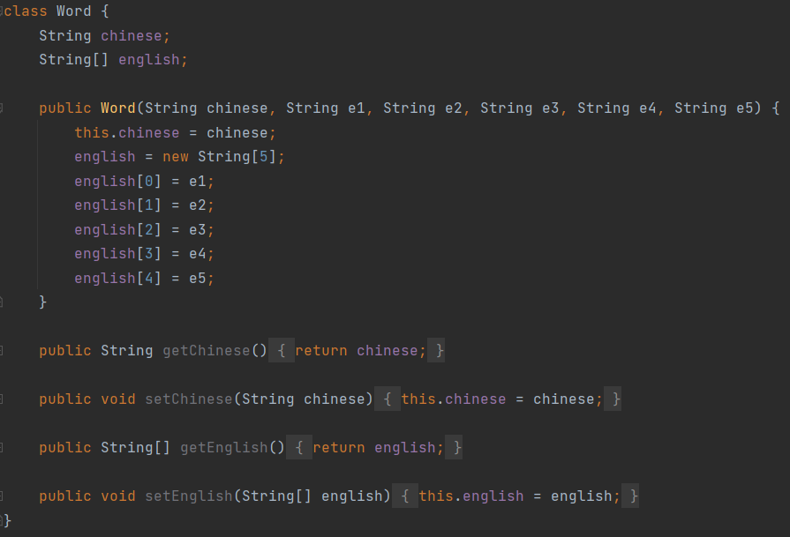
- 界面初始化，定义一些初始变量
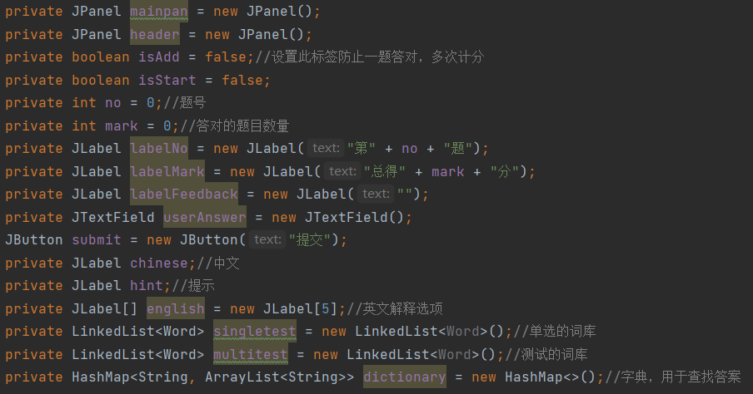
  - 词库定义
词库分为单选词库，多选词库，以及答案库
其中单选词库与多选词库为一个集合，其中包含了多个Word类成员
答案库为哈希表集合，存放了多个哈希表，每个哈希表的key值为中文解释，value值为英语解释的列表。
单选词库singletest
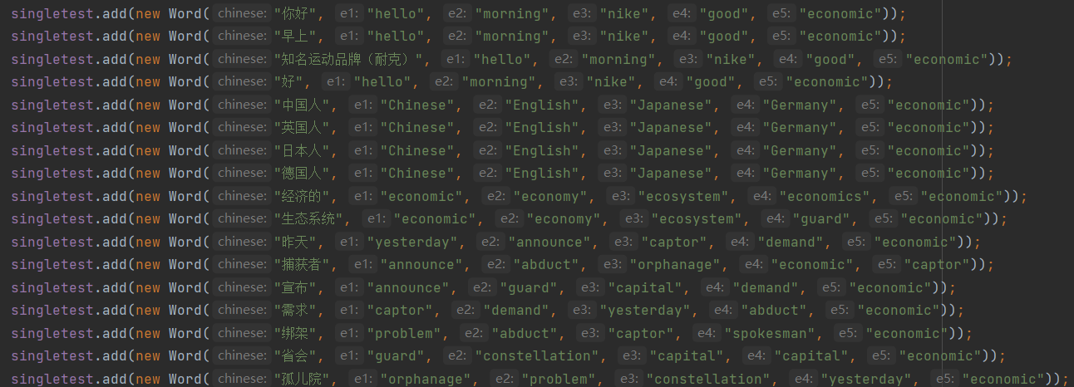
多选词库：multitest
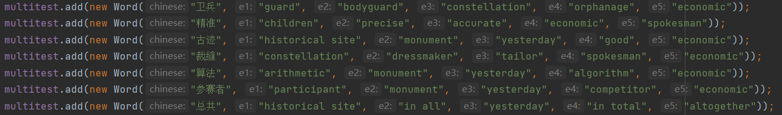
答案库：dictionary：
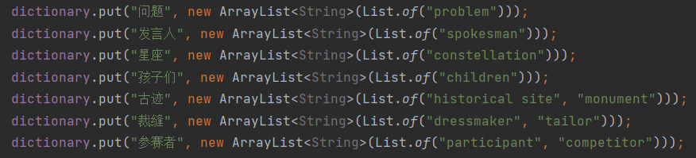
词库定义结束后会随机打乱，用于随机出题
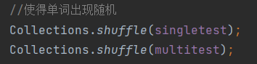

  - 界面布局
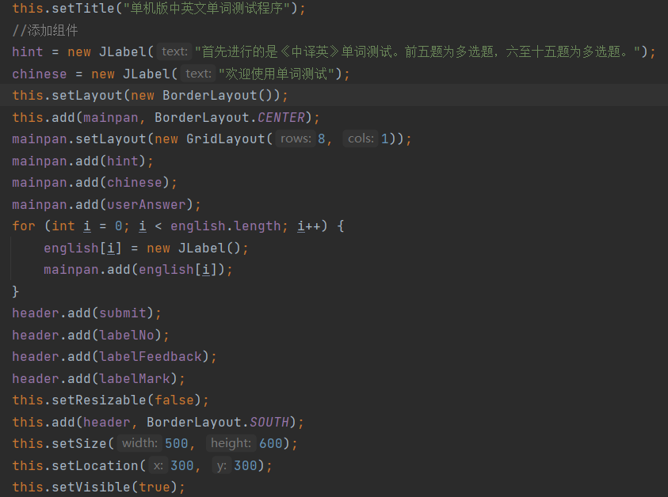
- 时间添加
  - 出题GiveWord多线程
线程每十秒出一次题目。首先根据出题题号判断是从多选题库选题或是单选题库选题。然后渲染各个label进行展示（字体设置为黑色）
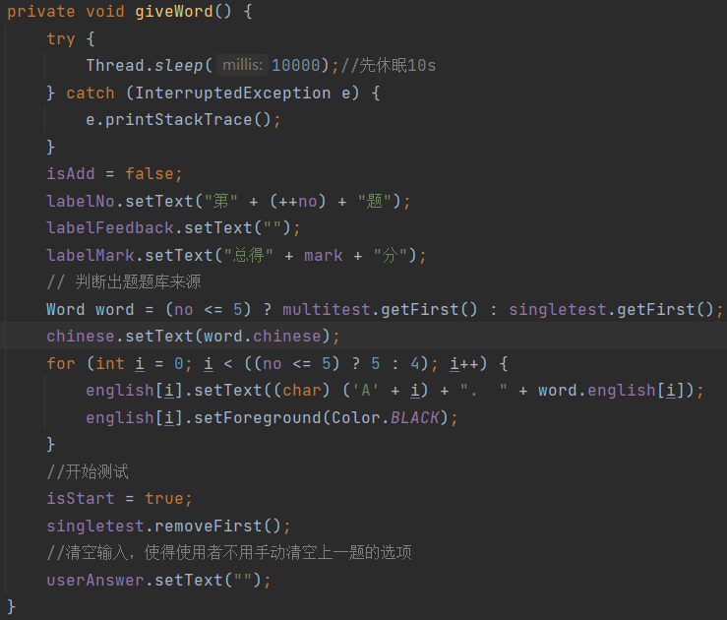
出15道题目，每次出题完成会清空输入框方便下一次输入。最后出完题目后会清空界面。
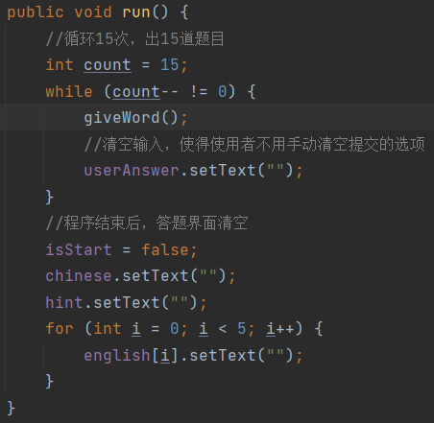
  - 提交按钮点击事件
每次点击提交按钮，都会根据文本框内的内容进行答案的判定。
此题没答对过并且以及开始测试，设置此标签防止一题答对，多次计分
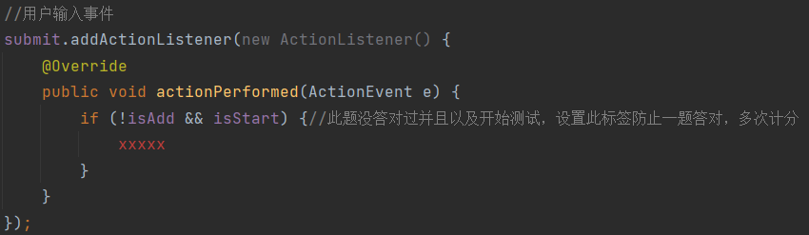
获取文本框内的用户输入文字，并进行正则表达式匹配，判定是否为1-5位的A-E选项。如果是，才进行下一步判定，否则帮助用户清空文本框输入。
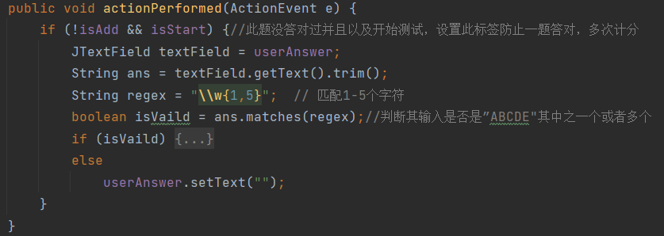

接下来对每一位进行判断，首先获取选项的英语解释，根据答案库的哈希值进行匹配，如果是正确答案用绿色提示，错误答案用红色提示。
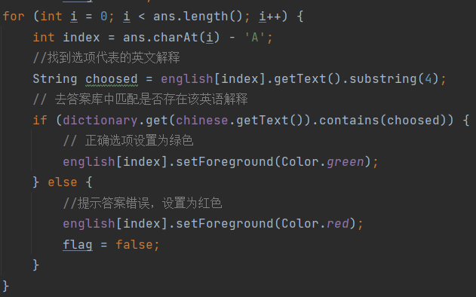
综合判定本题为何种类型（完全正确、多选少选、错误），并根据多选题/单选题进行给分。
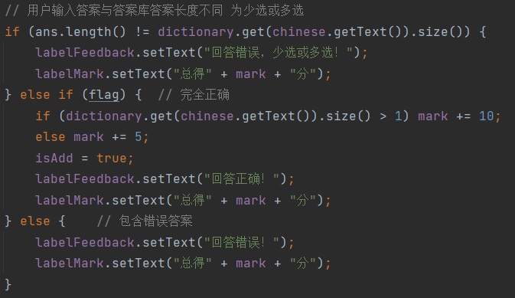
  - 主程序退出事件
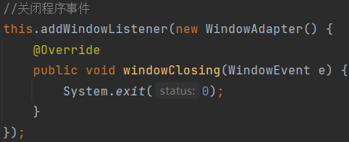
- 主程序
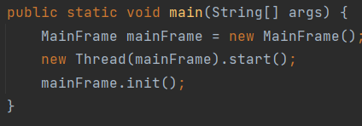

界面展示：
首界面
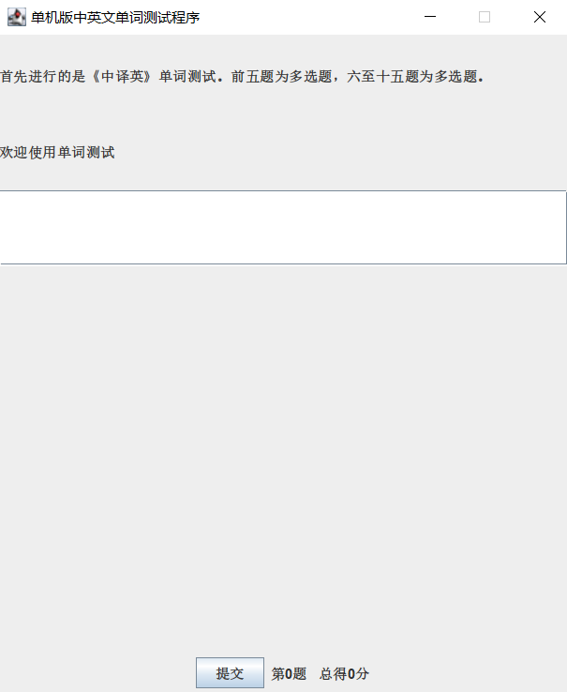
答题界面
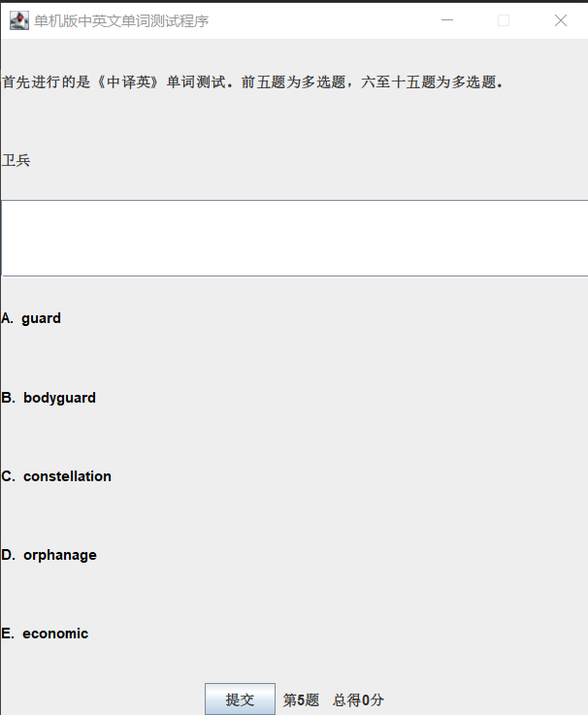
回答正确/多选或少选/错选
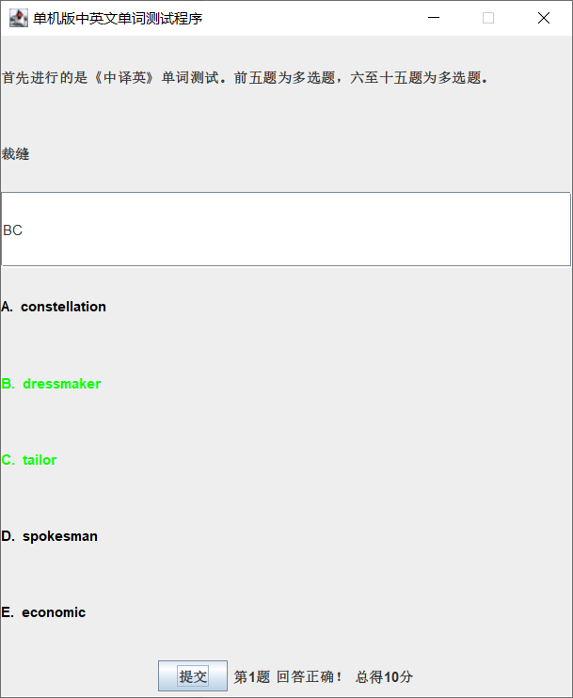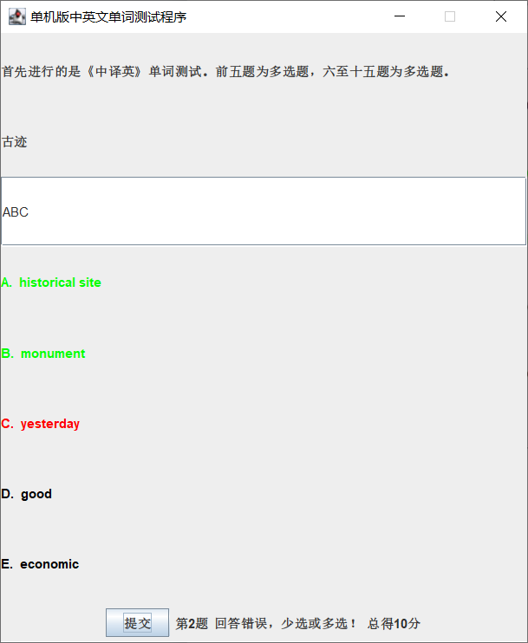
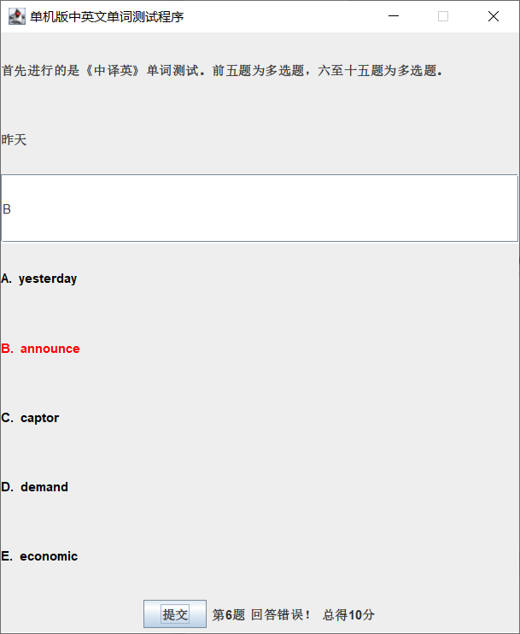
最终得分界面

英译中的界面类似，区别在于将词库进行了调整，将中译英调整为了英译中的版本，其他界面几乎一样。
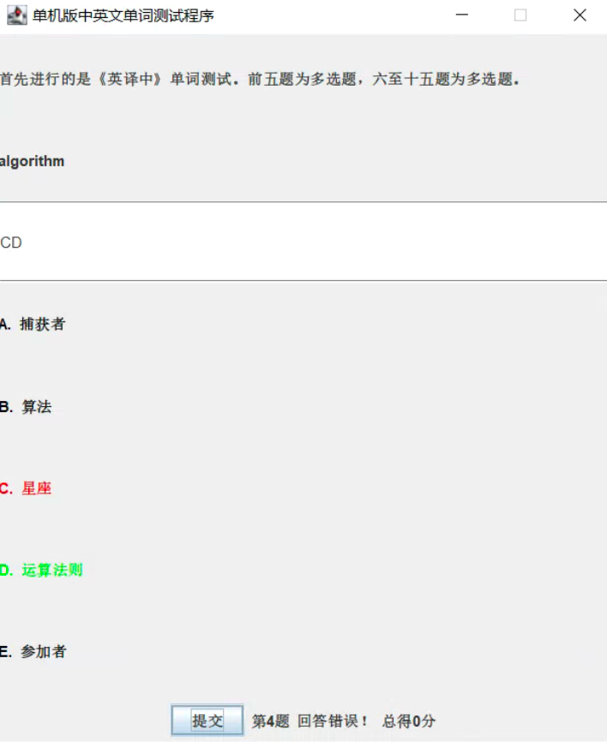

四、实验总结与体会
本次实验将前几次的实验进行了综合，比如GUI、多线程、集合等多方面进行整合，难度比原来几个实验上升了许多，也花费了许多的时间精力。
最终将题目所有要求的功能都进行了完成，较好的展现了出来。

五、诚信承诺
本人郑重承诺在Java实验的实施的过程中不发生任何不诚信现象，一切不诚信所导致的后果均由本人承担。

签名（手签，不得打印）：沈晨玙

六、成绩评定及评语

1.指导老师批阅意见：

2.成绩评定：

指导教师签字：毛斐巧
2021年 月 日

